Деца питат съдия за казуси и от училищния живот

08 юни 2017, 16:03
Ученик бил наказан от директора заради неизвинени отсъствия. Детето обжалвало заповедта пред съда и спечелило делото, защото директорът не успял да посочи конкретните дати, на които е отсъствало.
Друг случай – директор наказал ученик с преместване в друг клас заради агресия от негова страна. Казусът стига до съда и той отменя заповедта. До решението се стига, след като било разпитано и пострадалото дете. Оказало се, че агресията била проявена и от двете страни и няма как да има само един виновник. Заради това съдът отменил наказанието.
Трети пример – ученичка заснела и разпространила видео, което уронвало доброто име на училището и директора. Последвало наказание, което този път било потвърдено от съда.
Тези казуси се оказали прелюбопитни на десетокласници от 35 СУ "Добри Войников", които днес посрещнали Ралица Романова от Административен съд София-град, поредният съдия от АССГ, който през учебната 2016/2017 г. се "преквалифицира" в преподавател за един учебен час. Целта на посочените примери била децата да разберат, че имат права и могат да ги защитят в съда.
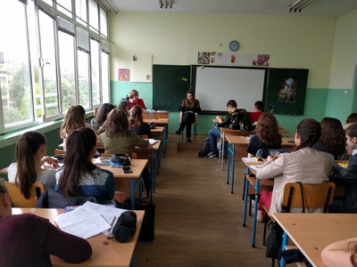
Съдия Романова е запознала учениците с разделението на властите, структурата на съдебната система, триинстанционното производство и видовете съдилища, като е наблегнала и на спецификата на административното правосъдие.
Децата са задавали най-различни въпроси - как се гарантира случайното разпределение на делата, как работи една схема за източване на ДДС, колко се учи, за да станеш съдия, уморителна ли е професията, някой опитвал ли се е да я подкупи или заплаши и т.н. Някои от децата не се уплашили от думите на съдийката, че няма събота и неделя, работи се и през почивните дни, че ученето не спира през целия професионален път и т.н. Напротив, казали, че искат да станат съдии.
След края на часа, учениците подарили картичка на съдия Романова, а тя на свой ред им връчила удостоверения за участие в образователната програма "Съдебната власт – информиран избор и гражданско доверие. Отворени съдилища и прокуратури".

